Практична робота №1
Тема: Моделювання IoT в Cisco Packet Tracer
Студент: Масоха Владислав Юрійович
Мета: навчитися моделювати IoT-пристрої у Cisco Packet Tracer, підключати датчики/виконавчі пристрої до SBC та PT MCU, змінювати програмну логіку керування.

Моделювання пристроїв IoT

Топологія
У логічній робочій області Packet Tracer розміщено:
- SBC Board
- Servo
- LED
Підключення виконано кабелем IoT Custom Cable:
- SBC0 D0 -> Servo0 D0
- SBC0 D1 -> LED0 D0
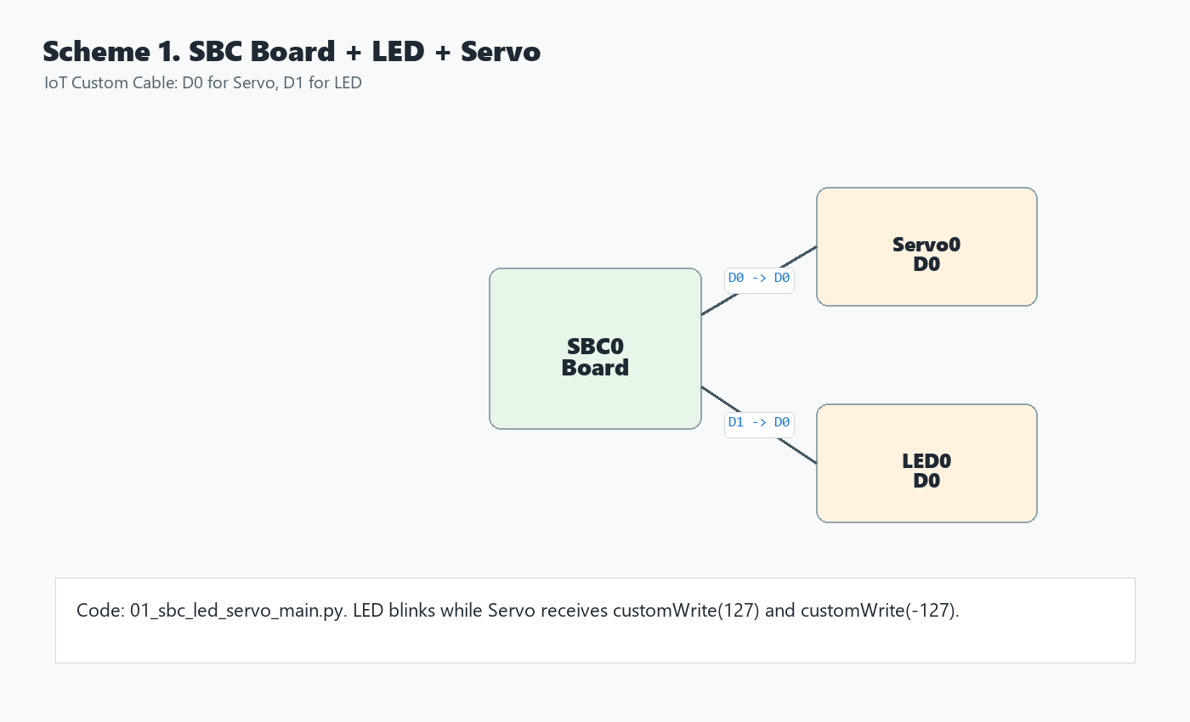
Схема SBC + LED + Servo

Код для SBC
Код для вставлення у вкладку Programming пристрою SBC0:
from gpio import *
from time import *

LED_PIN = 1
SERVO_PIN = 0
DELAY_MS = 1000

def main():
pinMode(LED_PIN, OUT)
pinMode(SERVO_PIN, OUT)

while True:
digitalWrite(LED_PIN, HIGH)
customWrite(SERVO_PIN, 127)
delay(DELAY_MS)

digitalWrite(LED_PIN, LOW)
customWrite(SERVO_PIN, -127)
delay(DELAY_MS)

if __name__ == "__main__":
main()

Результат
Після запуску програми світлодіод блимає, а сервопривод змінює напрямок руху синхронно зі станом світлодіода.

Міркування
Щоб сервопривод повертався у зворотному напрямку під час блимання світлодіода, потрібно поміняти місцями значення 127 і -127 у командах customWrite(SERVO_PIN, ...) або змінити знак відповідного значення.

Датчики та мікроконтролер PT

Топологія
У центрі схеми розміщено PT MCU. Ліворуч підключені пристрої введення, праворуч - виконавчі пристрої:
- Switch -> D0
- Toggle Push Button -> D1
- Potentiometer -> A0
- Flex Sensor -> A1
- Light -> D2
- LED -> D3
- Siren -> D4
- Motor -> D5
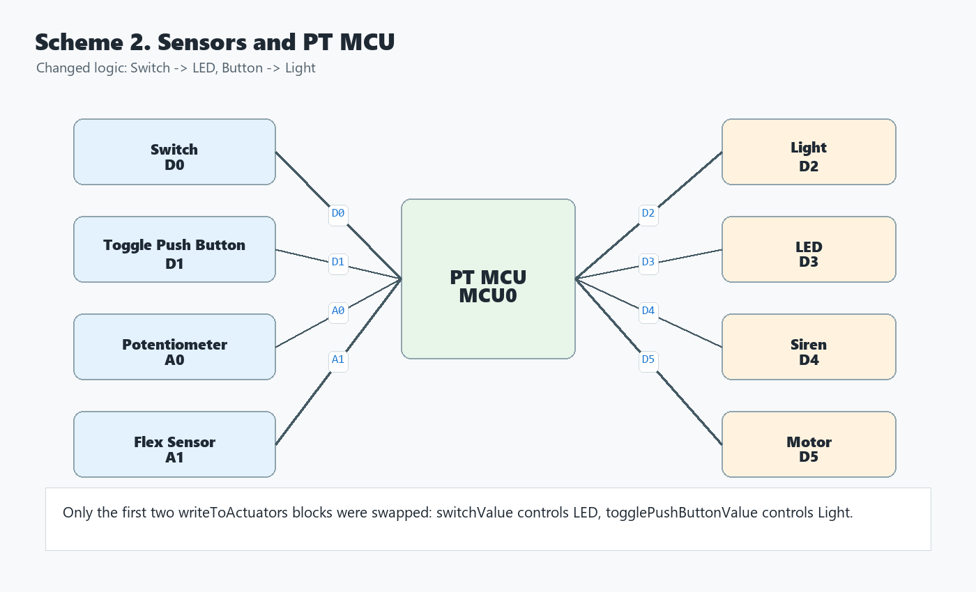
Схема датчиків та PT MCU

Змінена логіка
Початкова логіка була такою:
- перемикач керував світлом;
- кнопка керувала світлодіодом.

Після зміни коду:
- перемикач керує світлодіодом;
- кнопка керує світлом;
- потенціометр продовжує керувати сиреною;
- датчик згину продовжує керувати двигуном.

Код для PT MCU
Код для вставлення у вкладку Programming пристрою MCU0:
from gpio import *
from time import *

SWITCH_PIN = 0
BUTTON_PIN = 1
LIGHT_PIN = 2
LED_PIN = 3
SIREN_PIN = 4
MOTOR_PIN = 5
POTENTIOMETER_PIN = A0
FLEX_SENSOR_PIN = A1

switchValue = 0
togglePushButtonValue = 0
potentiometerValue = 0
flexSensorValue = 0

def readFromSensors():
global switchValue
global togglePushButtonValue
global potentiometerValue
global flexSensorValue

switchValue = digitalRead(SWITCH_PIN)
togglePushButtonValue = digitalRead(BUTTON_PIN)
potentiometerValue = analogRead(POTENTIOMETER_PIN)
flexSensorValue = analogRead(FLEX_SENSOR_PIN)

def writeToActuators():
if switchValue == HIGH:
digitalWrite(LED_PIN, HIGH)
else:
digitalWrite(LED_PIN, LOW)

if togglePushButtonValue == HIGH:
customWrite(LIGHT_PIN, "2")
else:
customWrite(LIGHT_PIN, "0")

if potentiometerValue > 512:
customWrite(SIREN_PIN, HIGH)
else:
customWrite(SIREN_PIN, LOW)

if flexSensorValue > 0:
analogWrite(MOTOR_PIN, flexSensorValue)
else:
analogWrite(MOTOR_PIN, 0)

def main():
pinMode(SWITCH_PIN, IN)
pinMode(BUTTON_PIN, IN)
pinMode(LIGHT_PIN, OUT)
pinMode(LED_PIN, OUT)
pinMode(SIREN_PIN, OUT)
pinMode(MOTOR_PIN, OUT)

while True:
readFromSensors()
writeToActuators()
delay(1000)

if __name__ == "__main__":
main()

Результат перевірки
- ALT + click на перемикачі змінює стан LED
- ALT + click на кнопці змінює стан Light
- Обертання потенціометра після порогового значення вмикає Siren
- Згинання Flex Sensor змінює швидкість Motor

Додаткове завдання 1: блимаючий світлодіод на PT MCU

Топологія
- PT MCU D0 -> LED0 D0
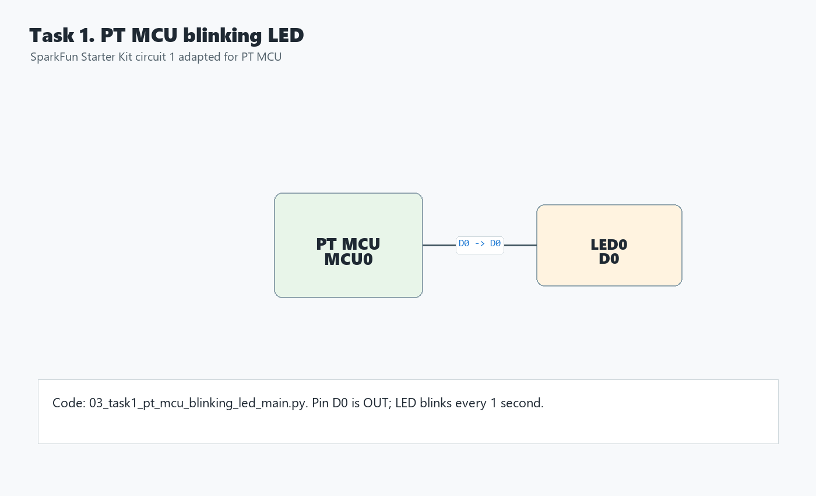
PT MCU blinking LED

Код
Код для вставлення у вкладку Programming пристрою MCU0:
from gpio import *
from time import *

LED_PIN = 0
DELAY_MS = 1000

def main():
pinMode(LED_PIN, OUT)

while True:
digitalWrite(LED_PIN, HIGH)
delay(DELAY_MS)
digitalWrite(LED_PIN, LOW)
delay(DELAY_MS)

if __name__ == "__main__":
main()

Результат
Світлодіод періодично вмикається та вимикається з інтервалом 1 секунда.

Додаткове завдання 2: 8 світлодіодів та кнопка

Топологія
Використано PT MCU, одну кнопку та 8 світлодіодів, вишикуваних у ряд.
- Push Button -> D0
- LED1 -> D1
- LED2 -> D2
- LED3 -> D3
- LED4 -> D4
- LED5 -> D5
- LED6 -> A0
- LED7 -> A1
- LED8 -> A2
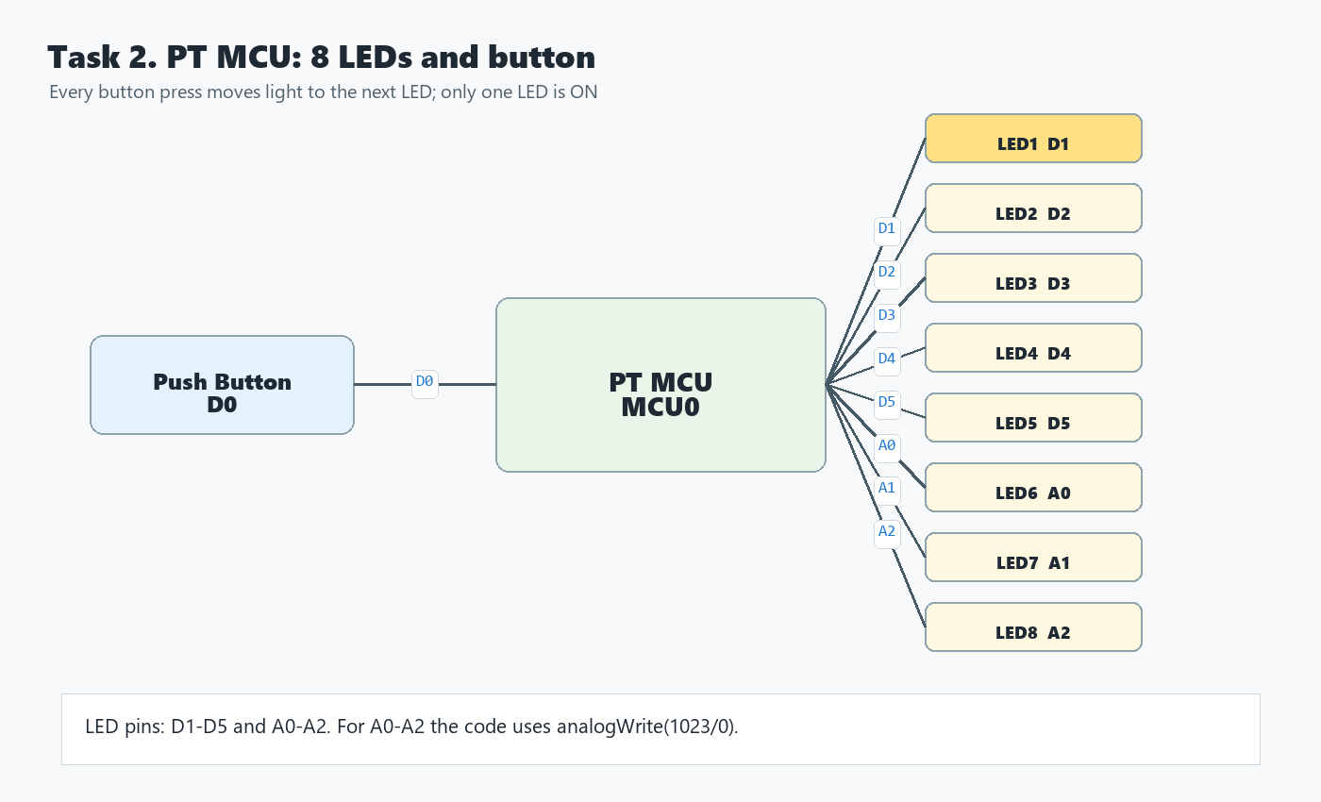
PT MCU 8 LED button sequence

Код
Код для вставлення у вкладку Programming пристрою MCU0:
from gpio import *
from time import *

BUTTON_PIN = 0
LED_PINS = [1, 2, 3, 4, 5, A0, A1, A2]
DEBOUNCE_MS = 200

currentLed = 0
lastButtonState = LOW

def writeLed(pin, state):
if pin == A0 or pin == A1 or pin == A2:
if state == HIGH:
analogWrite(pin, 1023)
else:
analogWrite(pin, 0)
else:
digitalWrite(pin, state)

def setOnlyLed(index):
for i in range(0, len(LED_PINS)):
if i == index:
writeLed(LED_PINS[i], HIGH)
else:
writeLed(LED_PINS[i], LOW)

def main():
global currentLed
global lastButtonState

pinMode(BUTTON_PIN, IN)
for pin in LED_PINS:
pinMode(pin, OUT)

setOnlyLed(currentLed)

while True:
buttonState = digitalRead(BUTTON_PIN)

if buttonState == HIGH and lastButtonState == LOW:
currentLed = (currentLed + 1) % len(LED_PINS)
setOnlyLed(currentLed)
delay(DEBOUNCE_MS)

lastButtonState = buttonState
delay(20)

if __name__ == "__main__":
main()

Результат
У початковому стані світиться перший світлодіод. Після кожного натискання кнопки поточний світлодіод вимикається, а наступний світлодіод у ряду вмикається. Після восьмого світлодіода послідовність повертається до першого. У будь-який момент світиться лише один світлодіод.

Висновок
У практичній роботі створено та описано моделі IoT-пристроїв у Cisco Packet Tracer. Було налаштовано підключення SBC, PT MCU, датчиків і виконавчих пристроїв, змінено логіку керування в Python та підготовлено програми для додаткових схем з блимаючим світлодіодом і послідовним керуванням вісьмома світлодіодами.

